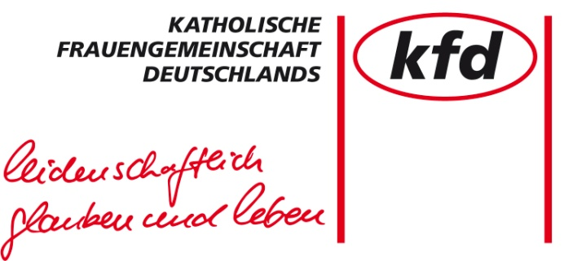

kfd-Bundesverband e.V. · Pf. 32 06 40 · 40421 Düsseldorf

Düsseldorf, 20.02.2018

hs/mi

**Rückmeldebogen zum Weltgebetstag 2018**

Sehr geehrte Damen, liebe Frauen,

jedes Jahr erbittet das internationale Komitee für das WGT-Journal einen Bericht aus allen Komitees, wie der Weltgebetstag gefeiert wurde und welche Impulse der jeweilige Gottesdienst gegeben hat. Da viele sicher bereits an der Umfrage zum Material teilgenommen haben, haben wir aus den vorgeschlagenen Fragen einige ausgewählt. Mit diesen möchten wir nun die Aufmerksamkeit auf den Gottesdienst aus Surinam richten.

Bitte verstehen Sie den Fragebogen nicht so, dass er Punkt für Punkt abgearbeitet werden muss, sondern als Einladung von Besonderheiten zu berichten, Freuden, aber auch Sorgen zu teilen. Sie haben sicher Erfahrungen in Vorbereitungsveranstaltungen gesammelt. Vielleicht hören Sie auch Berichte von Gottesdiensten.

Wir freuen uns auf Ihre Rückmeldungen!

Ihre Delegierten im Deutschen Weltgebetstagskomitee





Ulrike Göken-Huismann Sabine Harles